Vi må tåle at naturen forandrer seg
Hva er viktig: Å bevare naturen, eller å bevare naturen slik vi synes den skal være?
 | Erik Tunstad, GJESTESKRIBENT, 29. oktober 2015, Forskning.no  Forskningsjournalist, høgskolelektor og fagbokforfatter. Han er spesielt kjent som formidler av evolusjonsteori og biologi i Norge. I 2012 ble han tildelt Språkrådets språkpris, i kategorien «fremragende bokmål» for sin forskningsformidling i bøkene om evolusjon, forskningsjuks og ellers for en omfattende forskningsjournalistisk produksjon i form av artikler. I 2015 mottok han Bonnevie-prisen for sitt arbeid med å formidle biologifaget i populærvitenskapelige bøker og artikler. Medforfatter av boken, Neandertal, folket som forsvant.  Erik Tunstad regnes som en av de beste naturvitenskapelige formidlere i Norge.

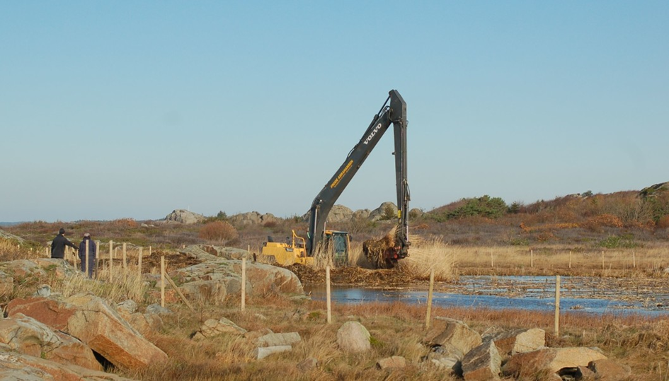 | Er naturen et museum – eller et levende, dynamisk system?  På en formiddagstur gjennom Moutmarka traff jeg på en gravemaskin, langt vekk fra både vei og folkeskikk. Den sto på kanten av ei myr, skovlet opp grabb etter grabb av leire, jord og takrør og droppet det på tørt land.  Jeg nærmet meg mennene som sto og inspiserte det hele. Hva i all verden er det som foregår her?  Vi rehabiliterer, lød svaret. – Fører naturen tilbake til slik den skal være.  Jeg får for ordens skyld legge til at Moutmarka er en del av den nyopprettede Færder nasjonalpark på Tjøme i Vestfold.  Sjøl bor jeg tett inntil, og følger med. I utmarka skjer det av og til underlige ting. Gravemaskiner, ok – men hvorfor disse gigantiske skogrydningsmaskinene som river busker og trær opp av jorda? Hvorfor går det folk der ute med motorsager, kutter alt de ser?  Vi rehabiliterer, er svaret du får. – Fører naturen tilbake til slik den skal være.
Færder nasjonalpark på Tjøme i Vestfold.
Vi vil helst at ting skal være slik de var i de gode, gamle dager. Forandring er skummelt.

Klimaet har en tendens til å variere
Og hvordan skal naturen være? - Slik den var på 60-tallet, var svaret jeg fikk av mannen med gravemaskinen.
Jeg tror «noen» har misforstått noe.
Jeg fikk det for så vidt klart demonstrert, da jeg for noen år siden deltok i en klimadiskusjon på journalistenes årlige Skup-konferanse, i ordskifte med Aftenpostens Ole Mathismoen. Som jeg pleier å gjøre i slike anledninger, la jeg inn noen minutters klimahistorie.
Jeg fortalte om hvilke faktorer i naturen som bestemmer klimaet. Jeg fortalte at verden knapt har vært kaldere enn den er i dag – at istider er et moderne påfunn. Jeg fortalte om hvordan Europa, da våre forfedre entret kontinentet for 40 000 år siden, nærmest var bunnfrossent, men at vi de siste drøye 10 000 år har hatt et bemerkelsesverdig stabilt klima. Jeg fortsatte med den svake nedkjøling enkelte har forbundet med Romerrikets fall, om den middelalderske varmeperioden, om Den lille istid – da isbreene fosset ned dalsidene.
Jeg forklarte, kort sagt, at klima er noe som har en tendens til å variere.
Etter foredrag og diskusjon kom en kjent Dagsrevyen-journalist bort til meg, og uttrykte sin overraskelse over min påstand om at klimaet kunne endre seg av seg selv. Dette hadde han aldri hørt om før. Han trodde klimaet var slik det var og at vi mennesker i dag var i ferd med å ødelegge det. Det forandrer seg jo!

De gode, gamle dagene på 1960-tallet
Vi vil helst at ting skal være slik de var i de gode, gamle dager, som nå for tiden gjerne var på 1960-tallet. Forandring er skummelt, og dette kan være én av årsakene til at enkelte har problemer med å ta for eksempel evolusjonsteorien innover seg. De har aldri sett forandring – og nekter å tro at den kan finne sted. Artene er konstante!
Dette kan også være forklaringen på at et av de største miljøproblemene som rammer oss her ute i Vestfolds skjærgård – vurdert ut fra antall oppslag i lokalavisene – er gjengroing. Hvilket egentlig er litt pussig, med tanke på at planter sluker CO2, og dermed burde gjøre klimaet en tjeneste.
Likevel skriver avisene om ”gjengroingsproblemet” hver eneste sommer når badegjestene kommer tilbake til hyttene sine – og finner utsikten endret fra i fjor.
Man skulle tro voksne mennesker hadde vennet seg til tanken om at planter vokser, men nei: Alarm!
Naturen skal være slik den var!

Vi må få et mer realistisk bilde av naturen
Nå må jeg passe meg for ikke å bli misforstått.
Selvfølgelig er det i mange tilfelle lurt å hjelpe naturen, legge til rette for at truete arter får en bedre sjanse til å overleve. Gravemaskinmannen sa at det skulle tjene salamandernes sak å fjerne takrøret (selv om disse artene ofte forekommer sammen i naturen). Gjengroing kan true en del arter som er tilpasset eng (selv om motivet for å kutte ned buskaset neppe er bloddråpesvermernes ve og vel – og selv om bloddråpesvermeren er blitt sjelden på Moutmarka de siste årene – etter at ryddingen startet).
Selvfølgelig er det lurt å være forsiktige med hva vi gjør.
Mitt anliggende er at vi bør få oss et mer realistisk mentalt bilde av naturen. Det kan hjelpe oss i vår fremtidige kamp for å redde samme:
Vi må se naturen som et dynamisk system i konstant endring og med konstant variasjon. Klimaet endrer seg. Hadde klimaet ikke gjort det, hadde det knapt vært liv på jorda. Endringene er en drivkraft bak utviklingen av nye arter. Slekten Homo, som vi er et medlem av, var blant annet et resultat av klimaendringene som også ga oss den første is på Nordpolen. Utmark gror igjen – det kalles suksesjon, og er et velkjent økologisk fenomen. Økosystemenes sammensetning forandrer seg i samme takt, også velkjent …

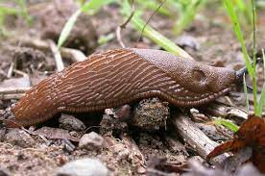 | Bare få invaderende arter er virkelige trusler  Hvilket bringer meg til mitt egentlige anliggende: Svartelista.  På lista over de store trusler mot biologisk mangfold, finner vi – på andreplass invaderende arter.  Kaninene i Australia, amerikansk hummer i Oslofjorden, kongekrabben på vei ned kysten fra nord, brunsnegle.  Invaderende arter kan virkelig volde skade, og vi gjør rett i å være på vakt. Og: Jeg har selv advart mot denne trusselen tusen ganger i artikler og i forelesninger. Det vi er mest opptatt av, er de arter vi mennesker sprer. Men bare en liten prosent av dem er virkelig trusler.  De aller fleste dør ut av seg selv, i konkurranse med bedre tilpassede, lokale arter. Noen klarer å etablere seg, og passer godt inn i eksisterende økosystemer. Noen få, som kaninene i Australia eller rottene som drepte fuglene på New Zealand, gjør ubotelig skade.  Andre arter blir ikke introdusert gjennom menneskelig vilje eller uflaks: De klarer å kare seg hit til Norge på egen maskin. Som villsvinet. Det snodige er at også disse blir betraktet som et problem. Naturen SKAL virkelig være statisk.

Naturen er tøffere enn oss
Men, altså: Svartelista, Artsdatabankens liste over arter som er uønsket i Norge.
En for så vidt grei liste over arter som potensielt kan komme til å gjøre skade, dersom de sprer seg i kongeriket.
Men, som antydet over: Er enhver ny art i Norge en trussel? Må vi være hysterisk redde for enhver endring i sammensetningen av norske økosystemer? Burde vi ikke heller – av og til – være glade for at det kommer inn nye arter, arter som klarer seg godt, til tross for menneskets herjinger?
Kunne vi ikke se på dem som noe løfterikt – et tegn på at naturen er tøffere enn som så, og mye tøffere enn oss? Joda, vi ødelegger, som de idioter vi er, men tegn tyder på at livet likevel kommer til å overleve. Om enn i en litt annen form enn den vi er vant til.
Det er ikke alltid svartmaling er eneste vei til menneskets hjerte.
Dette hadde også vært en måte å se – for eksempel villsvinet på. Eller muflonen, den europeiske villsau. Begge er fritt vilt, dersom de skulle finne på å krysse riksgrensa. Skyt dem ned – de hører ikke til her! Hadde vi kunnet vente oss en muflonplage – at horder av villsau ville skite ned hagene våre, tråkke ned åkrene, ete bikkjene – ja, da hadde jeg kanskje forstått. Men: Hvorfor kan vi ikke i stedet se dem som berikelser?

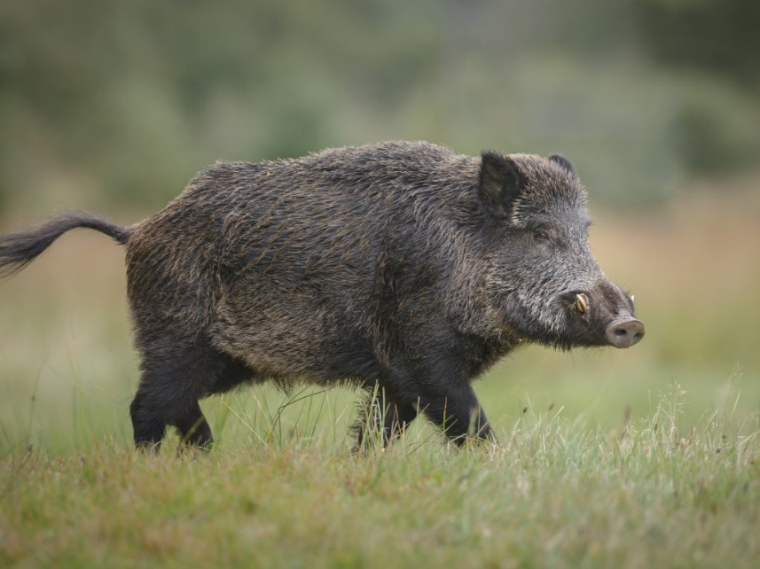 | Hurra for villsvinet  Et litt mindre fundamentalistisk syn på naturen som statisk og urørlig, kunne altså gitt oss nye ideer i mange sammenhenger – klima, evolusjon, gjengroing, nye arter og sikkert mye mer. I stedet for å frykte invasjon av europeisk villsau og ditto gris, kunne vi sett det som noe positivt.  Villsvinet fantes her forøvrig ”naturlig” for noen tusen år siden. Vi kunne tenkt at nå er det på vei tilbake. Hurra! Omtrent slik britene betrakter sine nyintroduserte bevere og havørner.  Hvis vi imidlertid betrakter naturen som et museum, skjønner jeg miljøvernernes reaksjon. Du tagger ikke en Rembrandt. Men når Rembrandt nå engang er død, hvorfor ikke forsøke å venne oss til at det eksisterer også andre måter å male på?  Og til sist: Verdens mest katastrofalt ødeleggende invaderende art?  Mennesket!

